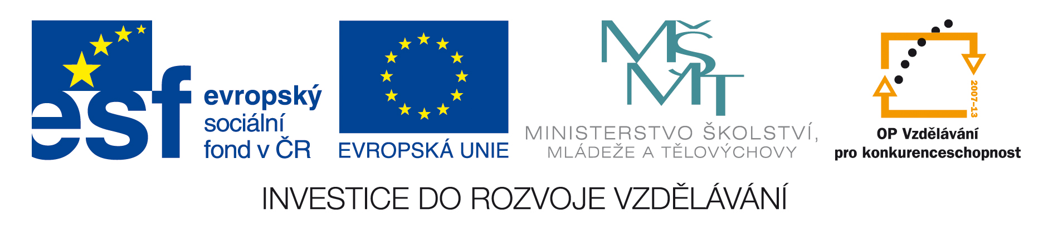
Název | Ezopovy bajky – pracovní list
Zpracoval/a/ | Mgr.Šárka Havlásková
Klíčová aktivita:
Označení | Popis
I/2 | Inovace a zkvalitnění výuky směřující k rozvoji čtenářské a informační gramotnosti
Využití:
Předmět | Ročník | Výstup, učivo (dle ŠVP) |  | Kompetence
Český jazyk a literatura | 6. | - čte s porozuměním  - orientuje se ve čteném textu  - vyhledává informace v textu  - formuluje myšlenky přečteného textu |  | - umí v textu vyhledat  požadované informace  - umí formulovat svá  vyjádření, své myšlenky  - rozvíjí slovní zásobu
Anotace: Práce s literárním textem – čtení s porozuměním, orientace v textu, vyhledávání informací, formulace vlastních vyjádření, rozvoj slovní zásoby materiál:
Typ |  | Název souboru | Místo uložení souboru
Výukový materiál – pracovní list |  | Ezopovy bajky - PL | USB flashdisk, server „K“
Potřebné pomůcky a materiály: |  | Ezopovy bajky – kniha, pracovní list, psací potřeby
Poznámky k využití: |  | Samostatná práce
Vzdělávací obsah:
1. Vypracování pracovního listu – porozumění čtenému textu, vyhledávání požadovaných informací, formulace vlastních vyjádření
Zdroj informací: Pavel Šrut: Ezopovy bajky, Albatros, Praha 1998

Pracovní list
Název knihy: …………………………………………………………………………………………………………….

Osel, liška a lev
- V příběhu vystupují zvířata: …………………………………………………………………………………..
- Přiřaď ke každému z nich jednu typickou vlastnost, která vyplývá z příběhu.
Vlastnost vyjádři přídavným jménem.
Liška …………………………………………………………………….
Osel …………………………………………………………………….
Lev ……………………………………………………………………
- Dolož na konkrétních příkladech, že zvířata jednají jako lidé. Vyhledej slovesa.
Osel ……………………………………………………………………………………………………………..
Liška ……………………………………………………………………………………………………………..
- Vysvětli ponaučení, které je vyjádřeno příslovím: Kdo jinému jámu kopá, sám do ní padá.
………………………………………………………………………………………………………………………………

Kavka a cizí peří
- Je příběh pravdivý, mohl se stát ve skutečnosti? Odpověď zakroužkuj. Ano – Ne
- Kdo vystupuje v příběhu kromě zvířat, co se o něm dovídáš? …………………………………………………………………………………………………………………………..
…………………………………………………………………………………………………………………………..
- Jaký měla nápad kavka? Jak se zachovala vůči ostatním?
……………………………………………………………………………………………………………………………..
……………………………………………………………………………………………………………………………..
- Zvířatům se v příběhu přisuzují lidské vlastnosti. Některá zvířata jsou symbolem určitých vlastností. Doplň typická přirovnání:
Pyšný jako …………………………………………….. Moudrý jako …………………………
- Jak projevila svou typickou vlastnost sova? Co učinila?
………………………………………………………………………………………………………………………………
- Jaké ponaučení z bajky vyplývá?
……………………………………………………………………………………………………………………………….
- Vysvětli, co znamená rčení: Chlubit se cizím peřím.
…………………………………………………………………………………………………………………………………

Doplň:
Bajka
Stručný jinotajný příběh / jinotaj = alegorie – skrytý, utajený smysl/.
V bajkách se přisuzují lidské vlastnosti nejčastěji /z/……………………………………………..
Cílem bajky je přinést člověku nějaké poznání, v závěru pak /p/…………………………………….
Bývají psány ve verších i v próze.
Vznikaly již ve starověku, zakladatelem byl řecký bajkař/E/…………………………………………

Autor: Šárka Havlásková
ZŠ a MŠ Ostrava – Výškovice, Šeříková 33, příspěvková organizace

